TEMAT KOMPLEKSOWY: ZABAWY W TEATR

Dzień I
11.05.2020r. (PONIEDZIAŁEK)

Temat dnia: KTO TAK PIĘKNIE GRA?

Temat 1: „Rysunek Franka” – wprowadzenie litery „f”, „F”
na podstawie wyrazu „flaga”.
„Rysunek Franka” – słuchanie opowiadania D. Kossakowskiej.
Franek bardzo lubi rysować. Często wolny czas spędza tworząc ciekawe prace plastyczne. Dzisiaj przyszedł do niego Felek. Franek i Felek chodzą razem do szkoły. Ostatnio na lekcji języka polskiego rozmawiano o Polsce. Chłopcy wiedzą jak wygląda mapa Polski. Znają też polską flagę. Felek i Franek przygotowują ilustracje do dekoracji, którą wykonają w klasie wspólnie z innymi dziećmi. Znajdzie się na niej to wszystko
co dotyczy naszej ojczyzny – Polski.
Rozmowa na temat opowiadania.
- co lubi robić Franek?
- co Franek robi w wolnym czasie?
- kto przyszedł do Franka?
- o czym rozmawiano na lekcji języka polskiego?
- jakie informacje o Polsce znają chłopcy?
- co przygotowują chłopcy do szkoły?
- jakie rzeczy znajdą się na dekoracji, którą dzieci wykonają wspólnie w klasie?
Wyszukiwanie na ilustracji przedmiotów, których nazwy zawierają głoskę „f” (flagi, farby, fioletowy, kaloryfer, fabryka, fiołki, fotel).
6-latki-karta pracy, cz. 4, s. 26.
5-latki-karta pracy, cz. 4, s. 24.
Wyeksponowanie wyrazu podstawowego – „flaga” oraz obrazka
przedstawiającego flagę.
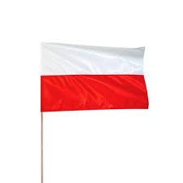flaga
Analiza i synteza słuchowa wyrazu „flaga”.
- Wybrzmiewanie sylab (fla-ga) i głosek (f-l-a-g-a).
- Wypowiadanie sylab połączone z klaskaniem.
- Wypowiadanie kolejnych głosek wyrazu flaga.
- Liczenie głosek w wyrazie flaga (5).
Określenie położenia głoski odpowiadającej literze „f”.
- Podawanie wyrazów z głoską f w nagłosie (fotel, fala, futro), śródgłosie
(mikrofon, rafa, kufer), wygłosie (kilof, autograf, paragraf).
- Określenie rodzaju głoski f (spółgłoska).
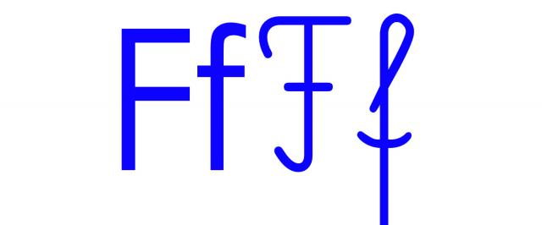
- Wybrzmiewanie sylab w wyrazie połączone z tupaniem, uderzaniem
o uda.
- Liczenie samogłosek (a,a) i spółgłosek (f,l,g) w wyrazie flaga.

Demonstracja litery „f” pisanej małej i wielkiej – porównanie jej z literą
drukowaną.
- Pokaz pisania litery f, F bez liniatury – zwrócenie uwagi na kierunek
pisania.
- Omówienie miejsca zapisu litery f małej i wielkiej w liniaturze.
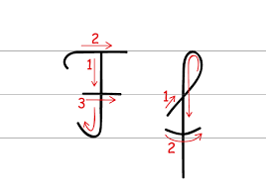
- Analiza kształtu litery f, F.
- Ćwiczenia ręki przygotowujące do pisania – zaciskanie pięści, prostowanie
palców, naśladowanie gry na pianinie, klaskanie.
- Lepienie litery f pisanej małej i wielkiej z plasteliny.
Nauka pisania litery „f”, „F”.
- Ćwiczenia w pisaniu litery f, F palcem w powietrzu, na dywanie, na
blacie stolika, na plecach mamy lub taty.

Temat 2: „Grzechotka” – ozdabianie plastikowej butelki według własnego projektu.
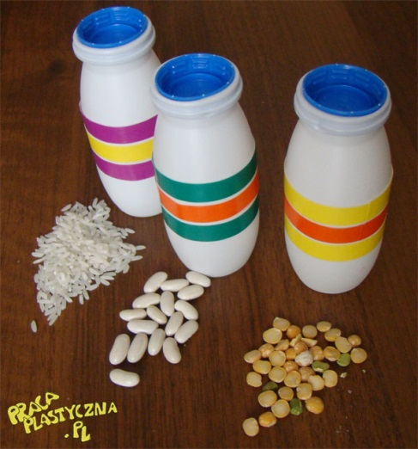
Potrzebne będą: plastikowe butelki po kefirze, kolorowy papier ( może być samoprzylepny) farby lub mazaki. wypełnienie do butelek: groch, fasola, spinacze biurowe, kasza, makaron, żołędzie.

Dzieci ozdabiają plastikowe butelki.
Butelkę możemy wykleić kolorowymi naklejkami, papierem kolorowym, pomalować farbami lub mazakami. Do butelki wrzucamy drobne elementy grające: fasolę, groch itp.
i zamykamy butelkę. Na nakrętce możemy umieścić kolorowy skrawek tkaniny i przewiązać ją kolorowym sznurkiem czy włóczką.

„Koncert przedszkolaka” – improwizacja rytmiczna. Dzieci grają na wykonanych przez siebie grzechotkach.

Karty pracy do wykonania w domu
„Sześciolatek. Razem się uczymy”cz.4- karty pracy (str. 26-28)
„Pięciolatek. Razem się uczymy”cz.4-karty pracy (str.24-26)
Zabawy ruchowe przy muzyce ( propozycje na bieżący tydzień)
„Śpiewanki gimnastykowanki”-Hyc Tup Klap https://www.youtube.com/watch?v=MnJGo76BRHE
Spoko Loko - Mały domek
https://www.youtube.com/watch?v=0ha3YO44EFE
Śpiewające Brzdące - A ram sam sam https://www.youtube.com/watch?v=EKp3EdoHdKI

Życzymy udanej zabawy :)

